Devrenin Çıktısı

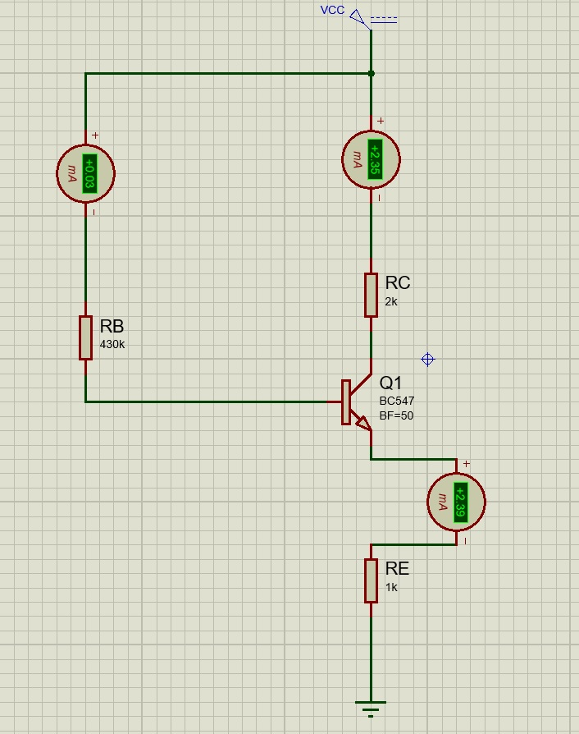

Transistör devresidir.

RB=430K IB=0,03mA

RC=2K IC=2,35mA

RE=1k IE=2,39mA

VCC=20V

Devrede BC547 transistörü kullanılmıştır.